Электрокардиограф 6/12-канальный SCHILLER CARDIOVIT AT-2
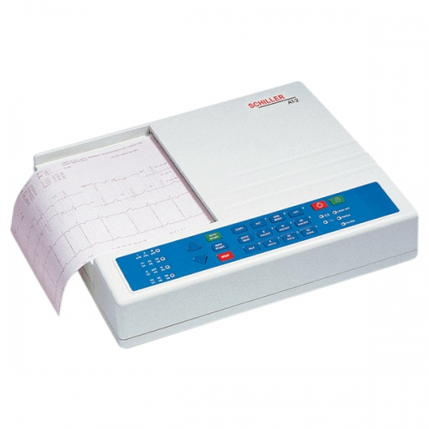

Характеристики
Бренд:
SCHILLER AG

Полное описание
АТ-2 обеспечивает печать полноразмерных отчетов формата А4 в течение нескольких секунд - достаточно одного нажатия клавиши
К опциям относятся программа измерения и интерпретации. Прибор может быть укомплектован тележкой.
6/12-канальный электрокардиограф
Характеристики:
- 6/12 канальное представление всех 12 синхронно зарегистрированных отведений
- Автоматический и ручной режимы
- Полноразмерный отчет формата А4
- Встроенный аккумулятор, обеспечивающий до 400 регистраций
- Управление одной клавишей
- Встроенный термопринтер
- Программа компьютерной интерпретации ЭКГ
Требуется больше информации о товаре?
Позвоните по телефону
8 (846) 331-39-76

